Berg-Schueni

Zerfreila

14. Oktober 2021

Treffpunkt: Bahnhof Ilanz 9:30 Uhr

Organisation: Silvia Stöckli, Tel. Mob. 079 645 97 14

Charakter: Wunderschöne Wanderung auf guten Wanderwegen durch eine Moorlandschaft und über Alpweiden

Wanderroute: 1. Gruppe: Zerfreila – Kristallloch – Feuerstelle Kristallloch – Gadastatt – Bergbahn nach Vals – (Vals Post, Leitung Dölf Stöckli)
2. Gruppe: ab Feuerstelle Kristallloch – Moos – Leis – Zorts – Vals Post

Wanderzeit: 1. Gruppe: ca. 2 Std, ca. 6 km, ↑ 229 m, ↓ 245 m
2. Gruppe: ca. 3 ¼ Std., 10.5 km, ↑ 265 m, ↓ 855 m

Ausrüstung: Kleidung für die entsprechende Wetterlage, Stöcke

Verpflegung: Grillieren an der Feuerstelle Kristallloch. Bitte etwas Anfeuerholz mitnehmen

Anmeldung: bis Montag, 11. Oktober 2021 (Postautoreservation)
sil_stoeckli@hotmail.com oder 044 941 39 94

Fahrplan: Es ist stets ratsam, Abfahrtszeiten und Gleisbelegung zu kontrollieren.
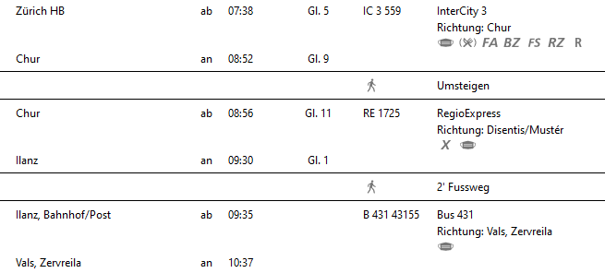

Rückfahrt: Vals Post ab 15.36 oder Vals Parkplatz Bergbahnen 15.22

Tickets: Hinfahrt bis Vals Zerfreila, Rückfahrt ab Vals Parkplatz Bergbahnen oder Vals Post

Bemerkung: Die Wanderung wird nur bei schönem Wetter durchgeführt. Eine Änderung würde am Mittwoch bekannt gegeben werden.

Risiken und Haftung
Die Wandergruppe namens „Berg-Schueni“ ist eine Interessengemeinschaft ohne Rechtsform und verzichtet explizit auf eine Wanderleitung. Die Teilnehmer sorgen selbständig dafür, dass sie über eine der Wandertour angepasste Ausrüstung verfügen und beurteilen für sich selbst, ob ihre körperliche Verfassung bezüglich Trittsicherheit und Leistungsfähigkeit den Anforderungen entspricht. Teilnehmer, die Notfallmedikamente auf sich tragen, informieren sinnvollerweise ihre Wanderkameraden über deren Aufbewahrungsort und Anwendung für den Fall, dass sie sich nicht selbst damit versorgen können.
Der Abschluss einer Unfallversicherung und einer Privathaftpflichtversicherung zwecks Verminderung der persönlichen finanziellen Risiken liegt in der Verantwortung der Teilnehmer. Haftungsansprüche gegen den Organisator für Schäden an Personen und Sachen, die aus der Wandertätigkeit resultieren, sind ausdrücklich ausgeschlossen.

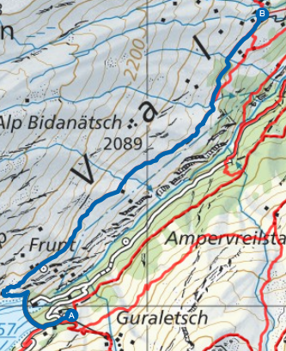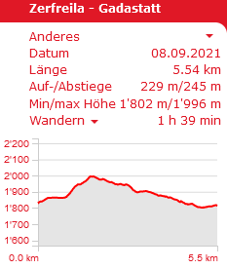

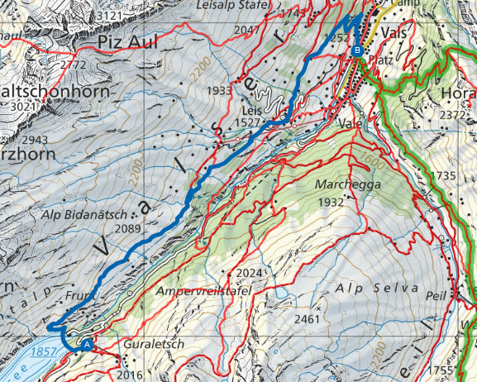

Feuerstelle Kristallloch



